ПРЕСС-РЕЛИЗ

Можно ли вернуть подаренную недвижимость

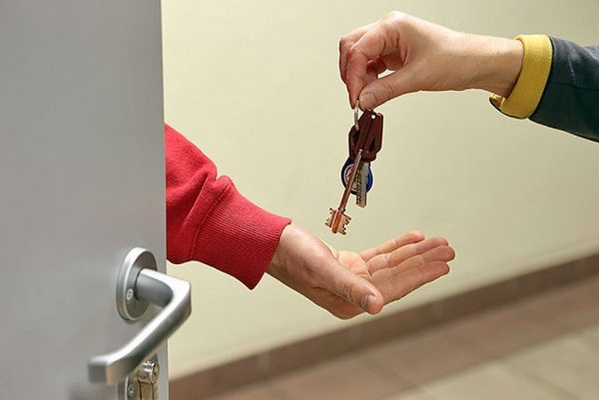
Можно ли вернуть подаренную недвижимость – такой вопрос не часто, но все же можно услышать. Да, такая возможность существует. Законодательством предусмотрены определенные основания, позволяющие расторгнуть договор дарения после передачи недвижимого имущества одаряемому. При этом сразу следует обозначить, что наличие конфликтных отношений между дарителем и одаряемым не является основанием для расторжения договора дарения.
Между тем даритель вправе расторгнуть договор дарения недвижимого имущества в случае, если одаряемый совершил покушение на его жизнь, жизнь кого-либо из членов его семьи или близких родственников либо умышленно причинил дарителю телесные повреждения. В случае умышленного лишения жизни дарителя одаряемым право требовать в суде отмены дарения принадлежит наследникам дарителя.
Также даритель вправе потребовать в судебном порядке отмены дарения, если обращение одаряемого с подаренной вещью, представляющей для дарителя большую неимущественную ценность, создает угрозу ее безвозвратной утраты.
Например, расторгнуть договор дарения квартиры можно, если получатель подарка решил провести ее перепланировку, то есть хочет внести существенные изменения в ее облик. В таком случае дарителю необходимо доказать в суде, что:
- квартира имеет для него неимущественную ценность (квартира его родителей, в которой он провел свое детство и юность);
- получателю дара известно о тех нематериальных ценностях, которые связаны с подаренной квартирой и так важны для дарителя;
- действия или бездействия одаряемого действительно создают угрозу утраты (например, они угрожают квартире разрушением, пожаром и пр.).
Отменить дарение можно и в случае если даритель переживет одаряемого, однако такое условие должно быть отражено в договоре дарения.
Расторжение договора дарения при наличии согласия сторон производится путем заключения соответствующего соглашения. Соглашение должно быть собственноручно подписано дарителем и получателем подарка. Документ можно заверить у нотариуса. Если же договор дарения изначально был удостоверен нотариусом, то соглашение о расторжении заверяется у него в обязательном порядке. Для расторжения договора дарения, где одной из сторон является несовершеннолетний, необходимо согласие опекуна (попечителя) и органа опеки и попечительства.
В случае невозможности заключения соглашения, для расторжения договора дарителю (его наследнику) необходимо обратиться в суд с исковым заявлением. В нем должны быть отражены исчерпывающие доказательства недостойного поведения одаряемого или ненадлежащего обращения с подаренной недвижимостью. При этом совершение противоправных действий получателя подарка в отношение дарителя или его родственников должны быть подтверждены судебным приговором, вступившим в законную силу.

